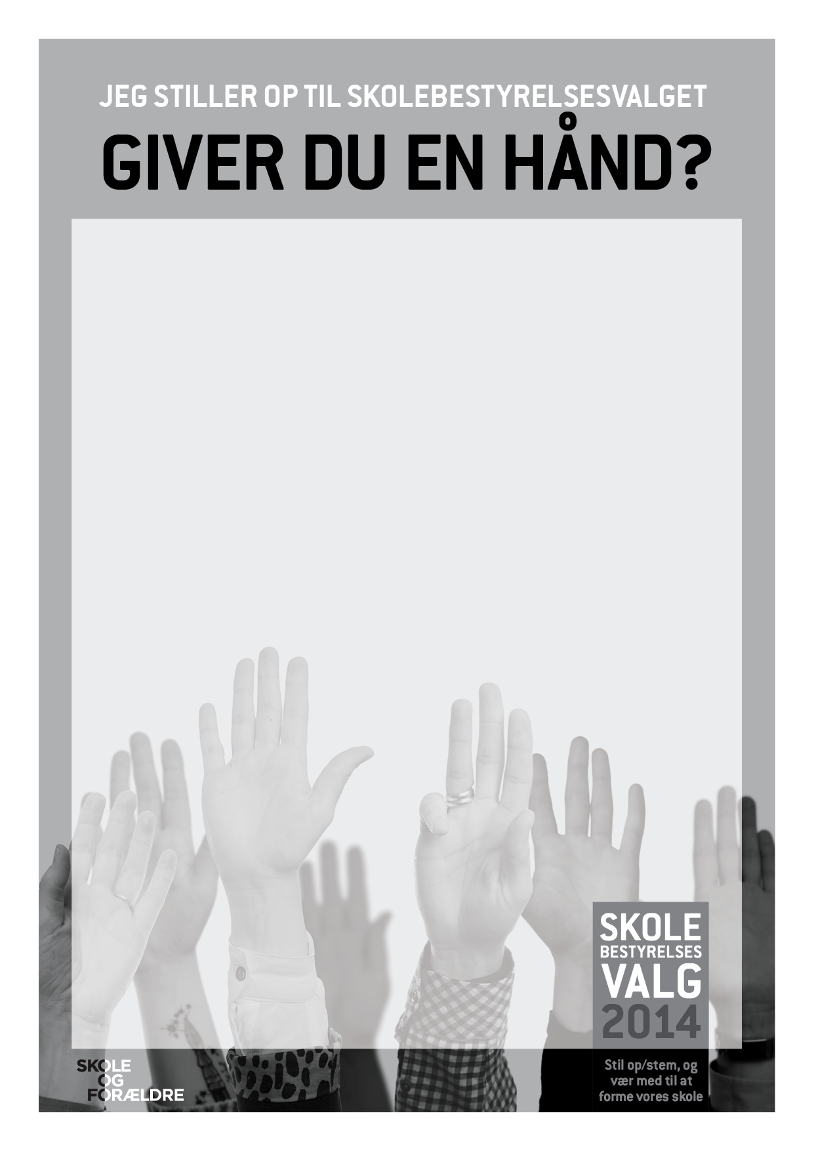

**Navn**

**Mellemnavn**

**Navnesen**

**Barn i x.x**

**Min holdning til skolen:**

Cusciur, officipid quatis nonsedionse perita dolore verro is mo minullore, et fugit, quam fugiae verunti onsequam sunt id que demo bearunt qui ullut eaquiam endissum et modipsa pelecusdam ad maiore qui dolorecatin re

**De områder jeg synes er vigtige at arbejde med i skolebestyrelsen:**

Cum aut volupta porrum sequis este explat re vendio

inusand icipsumque num quam, aut ma doloritatis volupta

tquiaep udaeptatium quunt et dis etus ne pernatiunt pe

net audam, sum ea volenda nient mi, eari odi blanihi llore

cest, omnis maiore, officab orecess imusaesse que nullis

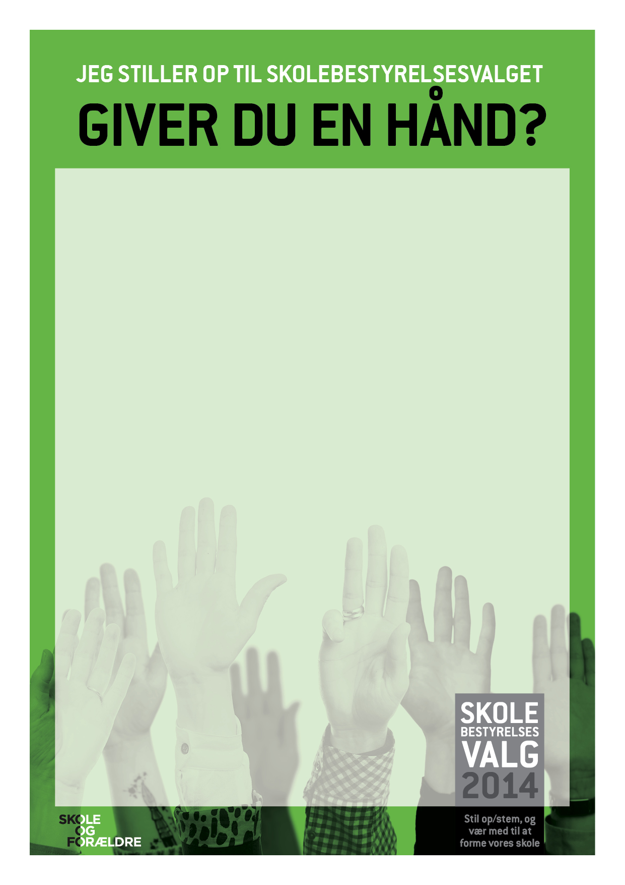

**Min holdning til skolen:**

Cusciur, officipid quatis nonsedionse perita dolore verro is mo minullore, et fugit, quam fugiae verunti onsequam sunt id que demo bearunt qui ullut eaquiam endissum et modipsa pelecusdam ad maiore qui dolorecatin re

**De områder jeg synes er vigtige at arbejde med i skolebestyrelsen:**

Cum aut volupta porrum sequis este explat re vendio

inusand icipsumque num quam, aut ma doloritatis volupta

tquiaep udaeptatium quunt et dis etus ne pernatiunt pe

net audam, sum ea volenda nient mi, eari odi blanihi llore

cest, omnis maiore, officab orecess imusaesse que nullis

**Navn**

**Mellemnavn**

**Navnesen**

**Barn i x.x**



**Min holdning til skolen:**

Cusciur, officipid quatis nonsedionse perita dolore verro is mo minullore, et fugit, quam fugiae verunti onsequam sunt id que demo bearunt qui ullut eaquiam endissum et modipsa pelecusdam ad maiore qui dolorecatin re

**De områder jeg synes er vigtige at arbejde med i skolebestyrelsen:**

Cum aut volupta porrum sequis este explat re vendio

inusand icipsumque num quam, aut ma doloritatis volupta

tquiaep udaeptatium quunt et dis etus ne pernatiunt pe

net audam, sum ea volenda nient mi, eari odi blanihi llore

cest, omnis maiore, officab orecess imusaesse que nullis

**Navn**

**Mellemnavn**

**Navnesen**

**Barn i x.x**



**Navn**

**Mellemnavn**

**Navnesen**

**Barn i x.x**

**Min holdning til skolen:**

Cusciur, officipid quatis nonsedionse perita dolore verro is mo minullore, et fugit, quam fugiae verunti onsequam sunt id que demo bearunt qui ullut eaquiam endissum et modipsa pelecusdam ad maiore qui dolorecatin re

**De områder jeg synes er vigtige at arbejde med i skolebestyrelsen:**

Cum aut volupta porrum sequis este explat re vendio

inusand icipsumque num quam, aut ma doloritatis volupta

tquiaep udaeptatium quunt et dis etus ne pernatiunt pe

net audam, sum ea volenda nient mi, eari odi blanihi llore

cest, omnis maiore, officab orecess imusaesse que nullis